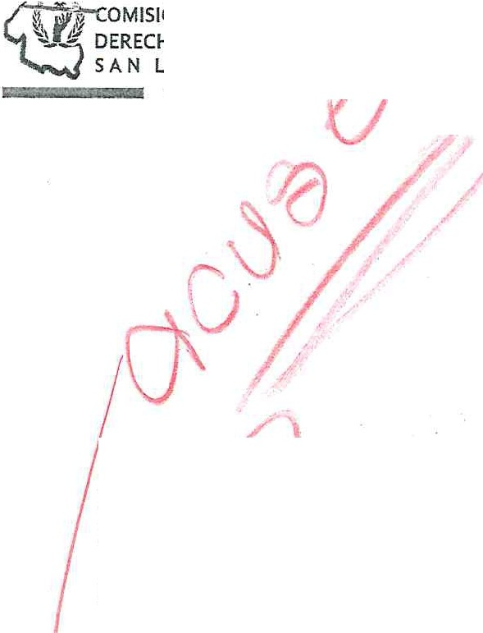
. ¡ : ' . ·. .
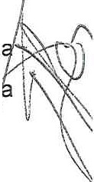

.
I
' 1
PROPUESTA DE CONCILIACIÓN No. 2VPC- 0002/22

SOBRE EL CASO DE VIO CIÓN ALDERECHO HUMANO A LA SEGURIDAD JURIDICA, POR DILACIÓN O RETRASO INJUSTIFICADO EN LA INTEGRACIÓN DE LOS
EXPEDIENTES DE INVESTIGACIÓN PENAL, COMETIDO EN AGRAVIO DE V1. ./ 1

En Ciudad Valles, S.L.P., 23 de marzo de 2022

r- ---------+1---,¡

/


Licenciado Jo,é Luis Ruiz Contr ras
Fiscal Géneral del Estado
¡ '-e
P r e sle n t e.- •
2 9 2622
gu ido Señor Fiscal:
:•
DJi
MAR.
1

/ La Comisión Estatal . Derechos Humanos, con fundamentoen los ar:ti u : = J segundo y tercero, y 102 apartado B de la Constitución Política de los Estados Unidos Mexicanos; 17 de la Constitución Política del Estado Libre y Soberano de San Luis Potosí, y en los artículos 3, 4, 7 fracción 1, 26 fracción VIII, 115 de la Ley de la Comisión Estatal de Derechos Humanos, ha examinado las evidencias contenidas en el expediente de queja 2VQU-0203/18 sobre el caso de violaciones a derechos humanos en agravio de V1, que se atribuyen a AR1, AR2 y AR3, Agentes del Ministerio Público de la Fiscalía General del Estado.

- De conformidad con lo dispuesto en los artícuios 22 fracción 1, de la Ley de la Comisión Estatal de Derechos Humanos, 1, 2, 3 fracciones IX y X, 7, 16, 17, 18, 20 y demás relativos de la Ley General de Protección de Datos Personales en Posesión de Sujetos Obligados, y 3, fracciones XVII, XXXV y XXXVII de la Ley de Transparencia y Acceso a la Información Pública del Estado de San Luis Potosí, y con el propósito de proteger los nombres y datos de las personas involucradas en la presente Propuesta de Conciliación, se omitirá su pubHc i dad. Esta información solamente se hará de su conocimiento a través de un listado adjunto que señala el significado de las claves utilizadas, con el compromiso de que dicte las medidas de protección correspondientes, y visto los siguientes:
HECHOS

- Q1 manifestó que es víctima indirecta 'dentro de la Carpeta de Investigación 1, que se inició el 1O de enero de 2017, en la Agencia del Ministerio Público del Municipio de Tampamolón Corona, con motivo del homicidio de su hermano V1.
- Señaló que desde un inicio estuvo preguntando sobre los avances en la investigación, pero en 1 1
Agencia del Ministerio Público la secretaria le explicabá que aún estaba pendiente el informe deO

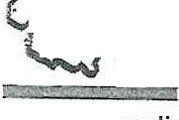

. ( ;-;. OMISIÓNESTATAL DE t:)ERECHOS HUMANOS SAN LUIS POTOSI
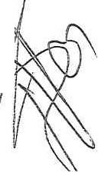

poli ía y que volviera después para darle información; sin embargo, cada vez que regresaba le decían lo mismo, por lo que nunca tuvo acceso al expediente y, han transcurrido cuatro años y no se ha procurado justicia por el delito que se cometió en agravio de su hermano.
11. E V I O E N C I A S

- Oficio DEL-Vll/1529/2021 del 1 de diciembre de 2021, mediante el que el DelegadoRegional VII de la Fiscalía General del Estado, rindió el informe solicitado por este Organismo Autónomo y remitió copias fotostáticas de todo lo actuado dentro de la Carpeta de Investigación1, en la que se advierte, entre otras diligencias, las siguientes:

l. Acuerdo de 29 de septiembre de 2021, dictado por la Agente del Ministerio Público adscrita a la Unidad de Tramitación Común con sede en Tampamolón Corona, en el que hace constar que tiene por recibiendo la Carpeta de Investigación 1, en la que obra agregada a su vez la Carpeta de Investigación 2, ordenándose su acumulación al tratarse de los mismos hechos y de la misma víctima y, acordando su continuidad a efecto de que se realicen tantas y cuantas diligencias sean necesarias para el esclarecimiento de los hechos.

11. Oficio 384/2021 de 28 de septiembre de 2021, suscrito por el Delegado Regional VII de la Fiscalía General del Estado, mediante el que remite las constancias que integran la Carpeta de
_lnvestigación1, a la Agente del Ministerio Público adscrita a la Unidad de Tramitación Común con sede en el Municipio de Tampamolón Corona.

111. Oficio 1087/2021 de 13 de septiembre de 2021, suscrito por el Delegado Regional VII de la Fiscalía General del Estado, mediante el que remite diversas indagatorias penales al Delegado de
- la Región Décima.

- Acuerdo de 1O de enero de 2017, dictado por AR1, Agente del Ministerio Público adscrito a la Unidad de Investigación y Litigación del Municipio de Tancanhuitz, en el que hace constar que tiene por recibiendo oficio TANCA/UAT/058/2017, suscrito por la Agente del Ministerio Público adscrita a la Unidad de Atención Temprana, mediante el que remite las constancias que integran el Registro Único 1.

- Oficio TANCA/UAT/058/17/2021 de 10 de enero de 2017, suscrito por la Agente del Ministerio Público adscrita a la Unidad de Atención Temprana, mediante el que remite las constancias que integran el Registro Único 1, al Agente del Ministerio Público adscrito a la Unidad de lnvestigació y Litigación del Municipio de Tancanhuitz.
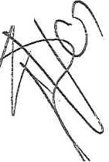

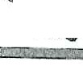

lN
íi, =il
.
COMISIÓN ESTATAL DE PERECHOS HUMANOS SAN LUIS POTOSI
• • 1 1

- Acuerdo de 1O de enero de 2017, dictado por la Agente del Ministerio Público adscrita a la Unidad de Atención Temprana, en el que hace constar llamada telefónica que recibe del Agente en Turno del C4, mediante el que reporta el cuerpo sin vida de una persona del sexo masculino, dando inicio al Registro Único 1.

- Oficio número TANCA/UAT/055/2017 de 10 de enero de 2017, suscrito por la Agente del Ministerio Público adscrita a la Unidad de Atención Temprana, mediante el que solicita al Jefe de Grupo de la entonces Policía Ministerial del Estado con sede en Tampamolon Corona, designe a personal a su cargo para que lleve a cabo un Informe Policía de Investigación.

- Oficio número TANCA/UAT/056/2017 de 10 de enero de 2017, suscrito por la Agente del Ministerio Público adscrita a la Unidad de Atención Temprana, mediante el que solicita al Perito en Criminalística de Campo de la entonces Subprocuraduría Especializada en la Atención de Pueblos Indígenas de Tancanhuitz, se constituya en el lugar de los hechos, realice inspección, levantamiento y traslado del cadáver, así como aquellas diligencias que sean necesarias.

- El 10 de enero de 2017, 01 compareció ante AR1, Agente del Ministerio Público adscrito a la Unidad de Investigación y Litigación del Municipio de Tancanhuitz, con el fin de realizar el reconocimiento e identificación del cadáver, señalando que el cuerpo sin vida, corresponde al de su hermano V1.

- Constancia de conocimiento y lectura de derechos gue se informan a 01 el 10 de enero de 2017, por parte de AR1, Agente del Ministerio Público adscrito a la Unidad de Investigación y Litigación del Municipio de Tancanhuitz.

- El 10 de enero de 2017, 02 compareció ante AR1, Agente del Ministerio Público adscrito a la Unidad de Investigación y Litigación del Municipio de Tancanhuitz, con el fin de realizar el reconocimiento e identificación del cadáver, señalando que el cuerpo sin vida, corresponde al de su hermano V1.

- Constancia de conocimiento y lectura de derechos que se informana 02 el 10 de enero de 2017, por parte de AR1, Agente del Ministerio Público adscrito a la Unidad de Investigación y Litigación del Municipio de Tancanhuitz.

Xll-1. Acuerdo del 1O de enero de 2017, dictado por AR1, Agente del Ministerio Público adscrito a la Unidad de Investigación y Litigación del Municipio de Tancanhuitz, mediante el que ordena s '
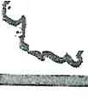

\.).
. '>..J_{!J:'}
COMISIÓN ESTATAL DE PERECHOS HUMANO S SAN LUIS POTOSI
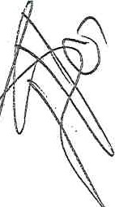

sirva a hacer la devolución a Q1 y 02, del cadáver de la persona que en vida respondió al nombre de V1.

- El 10 de enero de 2017, Q1 compareció ante AR1, Agente del Ministerio Público adscrito a la Unidad de Investigación y Litigación del Municipio de Tancanhuitz, con la finalidad de recibir copia del oficio dirigido al Encargado del Departamento de Servicios Periciales, Criminalística y Medicina Forense, en el que se autoriza la devolución del cuerpo de quien que en vida respondió al nombre de V1.

- Oficio 37/17 de 10 de enero de 2017, suscrito por AR1, Agente del Ministerio Público adscrito a la Unidad de Investigación y Litigación del Municipio de Tancanhuitz, mediante el que solicita al Encargado del Departamento de Servicios Periciales, Criminalística y Medicina Forense, realice la entrega del cuerpo de quien que en vida respondió al nombre de V1.

- Oficio número 038/2017 de 9 de enero de 2017, suscrito por AR1, Agente del Ministerio Público adscrito a la Unidad de Investigación y Litigación del Municipio de Tancanhuitz, mediante el que solicita al entonces Jefe de Grupo de la entonces Policía Ministerial del Estado con sede en Tampamolon Corona, designe a personal a su cargo para que lleve a cabo un Informe Policía de Investigación.

- Acuerdo de 13 de enero de 2017, dictado por AR1, Agente del Ministerio Público adscrito a la Unidad de Investigación y Litigación del Municipio de Tancanhutiz, en el que hace constar que se tiene por recibiendo certificado de defunción de quien que en vida respondió al nombre de V1, mismo que fue expedido por la Secretaria de Salud y, en la que se concluye como causas de la defunción Traumatismo craneoencefálico severo secundario a herida por proyectil disparado por arma de fuego debido a shock hipovolémico .

- El 13 de enero de 2017, Q1 compareció ante AR1, Agente del Ministerio Público adscrito a la Unidad de Investigación y Litigación del Municipio de Tancanhuitz, con la finalidad de recibir copia del oficio dirigido al Oficial del Registro Civil con sede en el Municipio de Tampamolon Corona, en el que se solicita el registro de la defunción de quien que en vida respondió al nombre de V1.

- Oficio 059/17 de 13 de enero de 2017, suscrito por AR1, Agente del Ministerio Público adscrito a la Unidad de Investigación y Litigación del Municipio de Tancanhuitz, mediante el que solicita al Oficial del Registro Civil con sede en el Municipio de Tampamolon Corona, realice·eI registro de la defunción de quien que en vida respondió al nombre de V1.

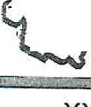
- COMISIO
\ ... "" :'!l
,
l
pERECH
SAN L
. '\:: . :í ,. ',· . ' . . . ... . ', . . . .

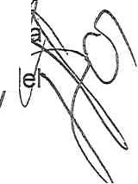

- El 13 de enero de 2017, Q2 compareció ante AR1, Agente del Ministerio Público adscrito a la Unidad de Investigación y Litigación del Municipio de Tancanhuitz, con la finalidad de presentar formal querella penal en contra de quien o quienes resulten responsables, por hechos con apariencia de delito de robo de vehículo.

- Oficio 63/17 del 13 de enero de 2017, suscrito por AR1, Agente del Ministerio Público adscrito a la Unidad de Investigación y Litigación del Municipio de Tancanhuitz, mediante el que solicita al Director de Tecn_ologías de la Información e Innovación Institucional de la Fiscalía General del Estado, se realice la captura del vehículo señalado por Q2, con reporte de robo en la plataforma del Registro Público Vehicular.

,.-... XXII. Oficio SIN del 13 de enero de 2017, suscrito por AR1, Agente del Ministerio Público adscrito a la Unidad de Investigación y Litigación del Municipio de Tancanhutiz, mediante el que solicita al Director de Tecnologías de la Información e Innovación Institucional de t·a Fiscalía General del Estado, se realice la captura del vehículo señalado por Q2, con reporte de robo en la plataforma del Registro Público Vehicular.

- Oficio 0001/PME/2017 del 17 de enero de 2017, suscrito por el Jefe de Grupo de la entonces Policía Ministerial del Estado con sede en el Municipio de Tampamolon Corona, mediante el que rinde informe policial y remite actas·de intervención en el lugar del hallazgo.

- Oficio 002/PME/2017 del 17 de enero de 2017, suscrito por el Jefe de Grupo de la entonces Policía Ministerial del Estado con sede en el Municipio de Tampamolon Corona, mediante el que rinde informe policial y ponen a disposición vehículo de motor con las características señaladas por Q2.

- Acuerdo de 18 de enero de 2017, dictado por AR1, Agente del Ministerio Público adscrito a la Unidad de Investigación y Litigación del Municipio de Tancanhuitz, mediante el que ordena realizar la devolución a Q2, del vehículo de motor puesto a disposición por los entonces elementos adscritos a la Policía Ministerial del Estado.

- Oficio 078/17 de 18 de enero de 2017, suscrito por AR1, Agente del Ministerio Público adscrito a la Unidad de Investigación y Litigación del Municipio de Tancanhutiz, mediante el que solicita al Director de Tecnologías de la Información e Innovación Institucional de la Fiscalía General del Estado, deje sin efecto lo solicitado dentro del 63/17 de fecha 13 de enero de 2017.

- El 18 de enero de 2017, Q2 compareció ante AR1, Agente del Ministerio Público adscrito a Unidad de Investigación y Litigación del Municipio de Tancanhuitz, a efecto de ser notificada


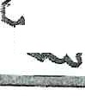

. t ;,l COMISIÓN ESTATAL DE
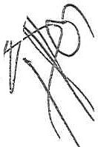

. r iJ DERECHOS HUMANOS
SAN LUIS POTOSI

acuerdo dictado el 18 de enero de 2017, mediante el que se ordena la devolución del vehículo de motor de su propiedad.

- Oficio 079/16 de 18 de enero de 2017, suscrito por AR1, Agente del Ministerio Público adscrito a la Unidad de Investigación y Litigación del Municipio de Tancanhuitz, mediante el que solicita al Encargado del Servicio de Grúas Valles, realice la entrega material del vehículo motor propiedad de Q2.

- •o fi cio PGJE/DTlll/0139/2017 de 25 de enero de 2017, suscrito por el Director de Tecnologías de la Información e Innovación Institucional de la Fiscalía General del Estado, mediante el que informa al Agente del Ministerio Público adscrito a la Unidad de Investigación y Litigación del Municipio de Tancanhuitz, que no es posible realizar la captura de recuperación debido a que el automotor no cuenta con reporte de robo vigente.

- Oficio PGJE/DTlll/0139/2017 de 25 de enero de 2017, suscrito por el Director de Tecnologías de la Información e Innovación Institucional de la Fiscalía General del Estado, mediante el que informa al Agente del Ministerio Público adscrito a la Unidad de Investigación y Litigación del Municipio de Tancanhuitz, que no es posible realizar la captura de recuperación debido a que el automotor no cuenta con reporte de robo vigente.

- Oficio PGJE/DTlll/0229/2017 de 10 de febrero de 2017, suscrito por el Director de Tecnologías de fa Información e Innovación Institucional de la Fiscalía General del Estado, mediante el que informa al Agente del Ministerio Público adscrito a la Unidad de Investigación y Litigación del Municipio de Tancanhuitz, que se efectuó la captura de recuperación del vehículo en el Registro Nacional de Vehículos Robados y Recuperados del Sistema Nacional de Seguridad Pública.

- Acuerdo de 17 de enero de 2017, dictado por AR1, Agente del Ministerio Público adscrito a la Unidad de Investigación y Litigación del Municipio de Tancanhuitz, en el que hace constar.que se tiene por recibiendo oficio 002/PME/2017, suscrito por elementos adscritos a la entonces Policía Ministerial de la Fiscalía General del Estado.

- Oficio 0002/PME/2017 de 17 de enero de 2017, suscrito por el Jefe de Grupo de la entonces Policía Ministerial del Estado con sede en el Municipio de Tampamolon Corona, mediante el que rinde informe policial.

- Oficio 0120/UIFH/2019 de 19 de marzo de 2019, suscrito por la Jefa de·la Unidad de Investigación . de Feminicidios y Homicidios, mediante el que remite a la Agente del Ministerio Público adscrita



{ } COMIS IÓN ESTATAL DE
r DERECHOS HUMANOS
SAN LUIS POTOSI

la Unidad de Feminicidiosy Homicidios, las constancias que integran la Carpeta de Investigación
1.

- Escrito sin fecha suscrito por Q2, mediante el que solicita copias certificadas de las constancias que integran la Carpeta de Investigación 1.

- El 12 de abril de 2019, el asesor jurídico P1, compareció ante AR2, Agente del Ministerio Público adscrita a la Unidad de Feminicidios y Homicidios, a efecto de recibir copias de las diligencias que integran la Carpeta de Investigación 1.

,......., XVII. Acuerdo del 30 de septiembre de 2020, dictado por AR3, Agente del Ministerio Público adscrito a la Unidad de Tramitación Común con sede en Tampamolón Corona, en el que hace constar que tiene por recibiendo la Carpeta de Investigación 1, ordenando su continuidad a efecto de que realicen tantas y cuantas diligencias sean necesarias para el esclarecimiento de los hechos, dando inicio al registro progresivo con el número de Carpeta de Investigación 2.

XXXVIII. Oficio número FGE/007/315441/10/2021 del 15 de octubre de 2021, suscrito por la Agente del Ministerio Público adscrito a la Unidad de Tramitación Común con sede en Tampamolón Corona, mediante el que solicita al Encargado de la Subdirección de Zona Huasteca Norte de la Dirección General de Métodos de Investigación, designe a personal a su cargo para que lleve a cabo un Informe Policía! de Investigación.

- Acta circunstanciada 2VAC-0043/22, de 11 de febrero de 2022, en la que consta la entrevista realizada por personal de esta Comisión Estatal con Q1, quien manifestó que es víctima indirecta dentro de la Carpeta de Investigación 1, que se inició el 1O de enero de 2017, en la Agencia del Ministerio Público del Municipio de Tampamolón Corona, con motivo del homicidio de su hermano V1, que a la fecha no ha tenido acceso al expediente y, que han transcurrido cuatro años y no se ha procurado justicia por el delito que se cometió en agravio de su hermano
111. C O N S I D E R A C I O N E S

- Antes de entrar al análisis y valoración del caso·, resulta oportuno destacar que a este Organismo Público Autónomo no le atañe la investigación de los delitos, sino indagar sobre las posibles violaciones a derechos humanos, analizar el desempeño de los servidores públicos con relación a la denuncia sobre cualquier transgresión a los mismos, tomando en cuenta el interés superior de la víctima, se generen condiciones para la no repetición de hechos violatorios, velar para que las


6 :.,} COMISIÓN ESTATAL DE
I"f:' DERECHOS HUMANOS
SAN LUIS POTOSI

víctimas o sus familiares tengan un efectivo acce_so a la justicia, y en su caso, se sancione a los responsables de las violaciones que se hayan cometido.

- De igual manera, cabe precisar que la actuación de toda autoridad debe tener como objetivo principal el respeto, protección y salvaguarda de los derechos humanos de cualquier persona; por tcinto, esta Comisión hace hincapié en la necesidad de que los servidores públicos cumplan con el deber que les exige el cargo público, que lo realicen con la debida diligencia en el marco de lo que establece el artículo 1, párrafo tercero, de la Constitución Política de los Estados Unidos Mexicanos,
de que todas las autoridades están obligadas a promover, respetar, proteger y garantizar el ejercicio
. .
efectivo de los derechos humanos.

- Ahora bien, del análisis lógico-jurídico realizado· al conjunto de evidencias que integran el expediente 2VQU-0203/18, se observó que se vulneró el derecho a la seguridad jurídica, por dilación o retraso injustificado de la integración del expediente de investigación penal, en agravio de V1, por parte de AR1 y AR2, Agentes del Ministerio Público de la Fiscalía General del Estado, que han
conocido de la causa mencionada, se pone en evidencia la falta de una investigación efectiva de los hechos denunciados.

- De las evidencias que se recabaron, se advierte que el 10 de enero de 2017, se recibió la noticia criminal por hechos con apariencia de delito de homicidio cometido en agravio de quien en vida respondiera al nombre de V1, dando inicio al registro de la Carpeta de Investigación 1 en la Agencia del Ministerio Público Mesa de Investigacióny Litigación del Municipiode Tancanhuitz.

- Durante la entrevista, Q1 precisó que nunca tuvo acceso al expediente y que ha transcurrido mucho tiempo desde que se inició la indagatoria penal, por lo que considera que existe dilación, pues ya pasaron cuatro años y no se ha procurado justicia por la muerte de su hermano.

- Ahora bien, del análisis de lo expuesto por el denunciante, así como del informe rendido por la autoridad responsable, que obran en el expediente, es posible concluir que existe dilación o retraso injustificado en la integración del expediente, ya que se han omitido realizar actuaciones tendientes a la investigación de los hechos, toda vez que las evidencias permiten acreditar que desde el 1O de febrero de 2017 hasta el 12 de marzo de 2019, transcurrieron 2 años, 1 mes y 2 días sin actuaciones; del 19 de marzo de 2019 al 30 de septiembre de 2020, transcurrió 1 año, 6 meses y 11 días sin actuación y; del 30 de septiembre de 2020 al 15 de octubre de 2021, transcurrió 1 año y 15 días de inactividad para la investigación de los hechos denunciados; sin que existan constancias que permitan justificar el retraso en la integración y resolución de la Carpeta de Investigación1.
. ' , . . : _:-1· ' . . . . ' ' . .


- Luego entonces, las actuaciones por parte de los Agentes del Ministerio Público que permanecieron a cargo de la indagatoria, pone en evidencia la falta de una investigación efectiva de los hechos denunciados, así como el retraso injustificado para acreditar el tipo y la probable responsabilidad , por lo que es fundamental que los procedimientos de investigación ante los órganos de procuración de justicia se hagan con eficiencia, a fin de que se otorgue certeza jurídica y respuesta adecuada a los planteamientos de acceso a la justicia, como en el caso que nos ocupa.

- Es pertinente señalar que, en un Estado de Derecho, la investigación sobre los hechos que se denuncian ante la autoridad ministerial debe ser efectiva, orientada hacia el esclarecimiento y la determinación de la verdad sobre lo ocurrido, teniendo presente que para asegurar el derecho al acceso a la justicia, la indagación penal debe cumplirse con seriedad y no como una simple formalidad.

- Es de tener en consideración que el irregular trámite de la Carpeta de Investigación y la falta de determinación oportuna, afecta el derecho humano al acceso a la justicia porque obstaculiza la procuración y la impartición de justicia, y a su vez, genera incertidumbre sobre la aplicación de la Ley y el castigo hacia los probables responsables. En el presente caso, se observó que AR1, AR2 y AR3, Agentes del Ministerio Público encargados de la integración de la Carpeta de Investigación, incumplieron lo dispuesto en los artículos 14, párrafo segundo, 16 párrafo primero, 17 y 21, párrafo primero de la Constitución Política de los Estados Unidos Mexicanos, que en términos generales señalan que toda persona tiene derecho a que se le administre justicia por tribunales que estarán expeditos para impartirla en los plazos y términos que fijen las leyes, emitiendo sus resoluciones de manera pronta, completa e imparcial, haciendo hincapié en que la investigación de los delitos corresponde al Ministerio Público y a las policías.

- Con su actuar, también se apartaron de lo dispuesto en los artículos 8 y 24 de la Convención Americana sobre Derechos Humanos; 1, 14 del Pacto Internacional de Derechos Civiles y Políticos, 7,
8 y 1O de la Declaración Universal de los Derechos Humanos; 11, XVII y XVIII de la Declaración Americana de los Derechos y Deberes del Hombre, 4 de la Declaración sobre los Principios Fundamentales de Justicia para las Víctimas de Delitos y del abuso de Poder, que establecen los derechos a la legalidad, seguridad jurídica y acceso a la Justicia para que toda persona pueda recurrir a los Tribunales para hacer valer sus derechos y disponer de un procedimiento sencillo y breve por el cual la justicia los proteja contra actos de autoridad que trasgredan los derechos consagrados constitucionalmente , que todas las personas son iguales ante la ley y tienen derecho a la igual protección.

1

- Por lo antes expuesto y fundado, a Usted Fiscal General, respetuosamente le formulo la siguiente:

IV. PROPUESTA DE CONCILIACIÓN:

PRIMERO.- Gire sus instrucciones al Agente del Ministerio Público con sede en el Municipio de Tam· pamolónCorona, para que dentro de la Carpeta de Investigación 1, realice a la mayor brevedad las diligencias que sean necesarias e indispensables para integrarla de forma debida y resolverla, enviando a esta Comisión Estatal las constancias que acrediten su cumplimiento.

TERCERA.- Instruya al Visitador General de esa Fiscalía General del Estado, para que en ejercicio de sus atribuciones investigue de manera pronta, exhaustiva, diligente, acuciosa, puntual, ágil, completa, imparcial, objetiva, expedita, independiente, autónoma, objetiva, técnica y profesional, lo señalado en la presente Propuesta de Conciliación, debiéndose desahogar sin demora, las diligencias efectivas para el debido procedimiento y pronta resolución. Envíe a esta Comisión Estatal las constancias que acrediten su cumplimiento.

SEGUNDO.- Gire instrucciones precisas a los Agente del Ministerio Publio AR1, AR2 y AR3, para que, en atención a los señalado en el presente pronunciamiento, se apeguen los principios de unidad de actuación, legalidad, eficiencia, profesionalismo y respeto a los derechos humanos.

- Le comunico que el artículo 102 del Reglamento Interno de la Comisión Estatal de Derechos Humanos, otorga a la autoridad a la que se envía la Propuesta de Conciliación un plazo de 1O diez días hábiles para responder por escrito la aceptación de la Propuesta a partir del día siguiente de su notificación, y de un máximo de 60 sesenta días siguientes a la aceptación para enviar las pruebas para su cumplimiento, estos últimos se contarán a partir de la aceptación de la misma; en caso de no contestarse la Propuesta en ningún sentido, se entenderá como no aceptada y se procederá a elaborar la Recomendación correspondiente .
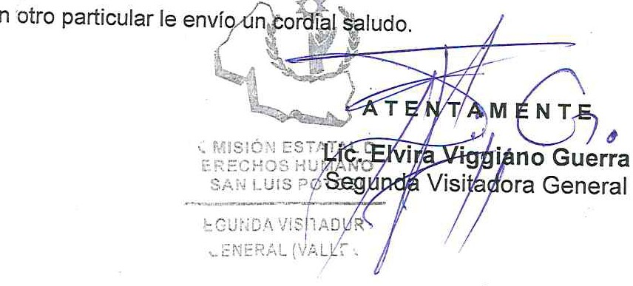

CD VALLES, S.L.P. TAMUÍN 15, COLONIA MIRADOR, CP 79050. TEL. (481) 1877108

